白银市2017年普通高中招生考试
物理、化学综合试卷
物理部分（80分）
- 选择题（下列每小题给出的四个选项中只有一个选项正确。本题共6小题，每小题3 分，共18分）
1.“处处留心皆学问”，只要留心 观察，生活中处处存在物理现象。下列对一些现象解释正确的是（ ）
A.声音和电磁波都能传递信息，且都可以在真空中传播
B.初冬季节，在家里洗澡时发现房间里充满“白气”，这些“白气”是水蒸气
C.金属锥的头部尖细锋利，是为了增大压强
D.大妈们跳广场舞时播放的音乐音调太“高”影响了附近居民的正常生活
2.下列对四种仪器的操作和使用情况不正确的是（ ）
A. 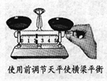 B．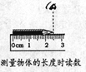 C．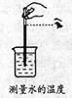 D．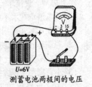
3.下列关于力与运动的关系说法正确的是（ ）
A.自行车从斜坡冲下来时不容易停下来，说明速度越大惯性越大
B.物体不受力的情况下也能运动
C.做曲线运动的物体，受到力也可能是平衡力
D.只受一对平衡力匀速运动的物体，若去掉其中一个力，则物体的运动速度一定增大
4.下列现象中用热传递方式改变物体内能的是（ ）
A．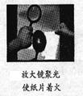 B．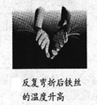C．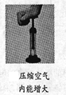 D．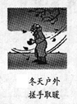
5.自行车是我们熟悉的交通工具，从自行车的结构和使用来看，它涉及不少有关摩擦的知识。下列说法正确的是（ ）
A.捏住刹车后没有推动水平地面上的自行车，是因为推力小于摩擦力
B.轮胎上制有花纹是通过改变接触面粗糙程度来减小摩擦的
C.刹车时用力捏刹车把是通过增大压力来增大摩擦的
D.在转轴上加润滑油是通过变滑动为滚动来减小摩擦的
6.2016年8月，我国发射了全球首颗量子卫星，为纪念墨子，这个全球首颗量子卫星被命名为“墨子号”。发射卫星的火箭常使用液态氢作为燃料，主要是因为液态氢具有（ ）
A.较小的密度 B.较大的比热容 C.较低的沸点 D.较高的热值
二、填空题（本题共7小题，每空1分，共17分）
7.位于黄河岸边的兰州市安宁区召开了第34届桃花节，桃花节上游人如织，香气袭人。游人闻到花香是因为分子_____________；游人穿行于仁寿公园，公园中人工湖湖水清澈，鱼翔浅底，看到湖里的鱼这是由于光的_________________现象而形成的____________像。
8.很多人喜欢将手机挂在胸前，这对身体健康很不利，因为手机发射出的______________会对心脏造成影响。手机是利用电能工作的，电能属于____________(选填“一次能源”或“二次能源”)。
9.如图所示是在中国科技馆一位同学在静电台上体验“怒发冲冠”游戏时的情景。体验者用手接触带电金属球后，她的头发就带上了___________________（选填“同种”或“异种”）电荷，因而竖起张开。
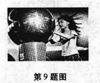
10.在中考体育考试中，小刚投出的实心球在空中的运动轨迹如图所示。若不考虑空气阻力，则实心球从离开手后到达最高点的过程中，球受________个力的作用，球的机械能________________（选填“增大”、“减小”或“不变”），在最高点时，球的动能___________________（选填“大于”或“等于”）零。
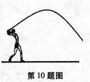
11.2016年10月19日，“神舟十一号”飞船与先前发射升空的“天宫二号”完成了交会对接，如图所示。对接后以“天宫二号”为参照物，“神舟十一号”是__________________（选填“静止”或“运动”）的。“神舟十一号”和“天宫二号”进入预定轨道后为节省燃料，会打开两侧的太阳能电池板，太阳能电池板将___________________能转化为_________________能。
12.冬天的早晨，小梅发现家里的玻璃窗上有很多美丽的“冰花”，这是因为室内空气中的水蒸气遇冷_____________形成的，此过程中_______________（选填“吸收”或“放出”）热量。
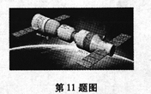
13.2017年4月，我国国产直升机AC311A成功试飞。直升机能停留在空中，是因为旋转的机翼对空气施加了向下的力，根据物体间力的作用是________________，空气对机翼也施加了向上的力，所以直升机能够停留在空中。另外，我国国产大飞机C919于5月也完成了首飞，客机在飞行时，机翼上表面空气流速______________，压强__________________，因此获得向上的升力。
三、识图、作图题（本题共4小题，共8分）
14.（2分）如图所示，闭合开关S，通电螺线管右侧的小磁针静止时，小磁针的N极指向左。则电源的右端为___________极。若要使通电螺线管的磁性增强，滑动变阻器的滑片P应向_____________（选填“a”或“b”）端移动。
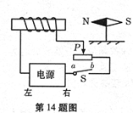
15.（2分）如图所示为生活中使用的“开瓶起子”，请在图中画出作用在“开瓶起子”上动力的力臂和阻力的示意图。
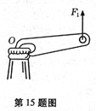
16.（2分）有一个木球静止在水面上，在图中画出它的受力示意图。
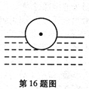
17.（2分）请利用平面镜成像的特点在图中作出AB物体在平面镜中的像，保留作图痕迹。
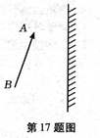
四、实验探究题（本题共2小题，共18分）
18.（8分）在“探究影响浮力大小因素”的实验中，一组同学提出了4种猜想。
小华：浮力大小与液体密度有关；小红：浮力大小与物体浸入液体的体积有关；
冬冬：浮力大小与物体所受的重力有关；玲玲：浮力大小与物体的形状有关。
他们找来了体积相同的A、B两块实心金属块、弹簧测力计、一杯水、一杯盐水、细绳等仪器。按照图中所示规范地完成了实验，记录了如下表所示的实验数据。
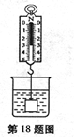
次数 | 金属块 | 物体重力/N | 液体密度 | 物体浸在液体中的体积 | 测力计的示数/N
1 | A | 5 | 1.0 | 20 | 4.8
2 | A | 5 | 1.0 | 60 | 4.4
3 | A | 5 | 1.0 | 100 | 4.0
4 | A | 5 | 1.2 | 100
5 | B | 3 | 1.2 | 100 | 1.8
观察表中数据，回答下列问题：
（1）根据表格中实验数据，可知A物体浸在液体中的体积为时，物体A所受浮力大小为___________N；表格中标有“ ”的位置的数据应该是_______________；
（2）通过分析比较第__________次实验数据，能够说明小华同学的猜想是正确的；分析比较第___________次实验数据，能够说明小红同学的猜想是正确的；
（3）为了验证冬冬同学的猜想，他们选择了第__________次实验数据，他们发现浮力大小与物体所受的重力______________（选填“无关”或“有关”）；
（4）要验证玲玲的猜想，同学们又找来了一块橡皮泥，他们把橡皮泥捏成不同形状，先后放入水中，发现有的漂浮在水面上，有的下沉。他们由此得出结论：浮力的大小与物体的形状有关。请指出他们实验方法的错误之处：________________________。
19.（10分）“测小灯泡额定电功率”的实验中，提供的器材有：电压恒为4.5V的电源，额定电压为2.5V的待测小灯泡，电阻约为，电流表（0—0.6A，0---3A），电压表（0—3V，0—15V），开关和导线若干。还有标有“”的滑动变阻器A和标有“”的滑动变阻器B。
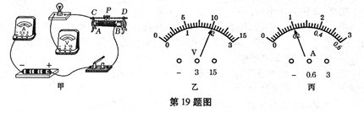

（1）若小明设计电路如图甲所示，请选择合适的量程，并用笔画线代替导线将图甲的实验电路图线连接完整；
（2）本实验选择的滑动变阻器是___________（选填“A”或“B”）；
（3）当滑动变阻器的滑片P移到某一位置时，观察到电压表示数如图乙所示，根据所选正确量程，其示数为__________V；
（4）为了测量小灯泡额定功率，此时应该将变阻器的滑片P向___________（选填“A”或“B”）移动。当电压达到小灯泡额定电压时，小灯泡正常发光，电流表的示数如图丙所示，则小灯泡的额定功率为_________W；
（5）小明综合分析实验数据发现，灯泡越亮时灯丝的电阻越大，说明灯丝的电阻______________。
五、计算与简答题（本题共3小题，共19分。简答部分要有必要的分析和说明，计算部分要有主要公式及数值代入过程，计算结果要有数值和单位。）
20.（4分）盛夏的晚上，房间很热，小强打开电风扇，感到风吹到身上凉快。根据以上情景结合所学物理知识分析并简要回答下列问题：
（1）风吹到身上感到凉快的原因；
（2）电风扇内的电动机工作的原理。
21.（7分）从2016年开始，省会兰州和部分地区的大街小巷出现了一批体积小、节能环保的知豆纯电动车，如图所示为正在充电的知豆。知豆空车时整车质量为670kg、额定输出功率为9kW。设该车行驶过程中受到的阻力是车重的0.05倍。（g=10N/kg）请问：
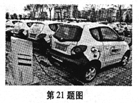
- 该车静止在水平地面上，轮胎与地面的接触总面积为时，则空车时该车对地面的压强多大？
- 若该车载人后总质量为800Kg，该车以额定输出功率在平直公路上匀速行驶时速度多大？
- 小丽家距学校大约7200m，小丽爸爸开知豆送小丽去学校路上用时10min，兰州市城市道路限速40km/h，请计算说明小丽爸爸是否驾车超速？
22.（8分）母亲为了给小林增加营养，买了一台全自动米糊机，如图（甲）所示。米糊机的主要结构：中间部分是一个带可动刀头的电动机，用来将原材料粉碎打浆；外部是一个金属圆环形状的电热管，用来对液体加热。如图（乙）所示是米糊机正常工作时，做一次米糊的过程中，电热管和电动机交替工作的“P—t”图象。表格内是主要技术参数。请问：
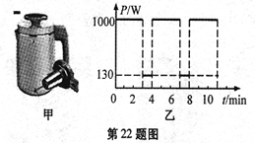
额定容积 | 1.5L | 加热功率 | 1000W
额定电压 | 220V | 电机功率 | 130W
额定频率 | 50Hz | 机器净重 | 1.9kg
整机尺寸 | 232×174×298cm
- 米糊机正常工作时的电热管中的电流是多大？（计算结果保留两位小数）
- 米糊机正常工作时做一次米糊，消耗的电能是多少？
- 米糊机在正常工作状态下做一次米糊，若各类原料和清水总质量为1.5kg，初温为，米糊沸腾时温度是，电热管的加热效率是多少？（已知原料和清水的混合物的比热容及米糊的比热容均为，计算结果保留百分数整数。）

物理部分（80分）

一、选择题（本题共6小题，每小题3分，共18分）
1.C 2.A 3.B 4.A 5.C 6.D
二、填空题（本题共7小题，每空1分，共17分）
7. 不停地做无规则运动 折射 虚 8. 电磁波 二次能源 [来源:学,科,网Z,X,X,K]
9. 同种 10．一 不变 大于
11．静止 太阳 电 12．凝华 放出
13．相互的 大 小
三、识图、作图题（本题共4小题，共8分）
14．（2分）正 b
15．（2分）如图答1所示。
16．（2分）如图答2所示。
17．（2分）如图答3所示。
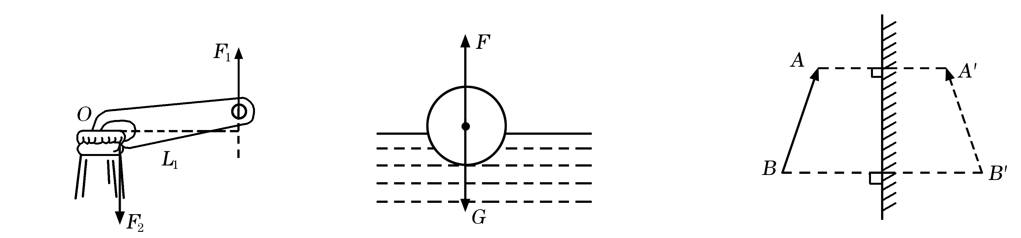
图答1 图答2 图答3

四、实验探究题（本题共2小题，共18分）
18．（8分）
（1）（2分）烛焰、凸透镜、光屏三者的中心不在同一高度 （其它合理即可得分）
（2）（2分）放大 投影仪（幻灯机）
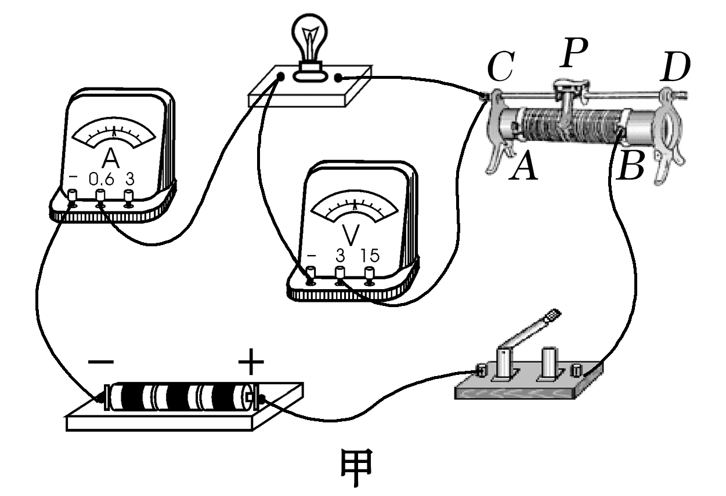
（3）（2分）下
图答4
（4）（2分）凹透镜
19．（10分）
（1）（2分）如图答4所示。
（2）（2分）A
（3）（2分）2
（4）（2分）B 0.5
（5）（2分）随温度的升高而增大
五、计算与简答题（本题共3小题，共19分。简答部分要有必要的分析和说明，计算部分要有主要公式及数值代入过程，计算结果要有数值和单位。）
20.（4分）[来源:Zxxk.Com]
（1）电风扇转动时，加快了室内空气的流动，使人体表面汗液的蒸发加快，从而加快吸收人体更多的热量。 2分
（2）通电线圈在磁场中受力转动。（答出要点即可） 2分
21.（7分）
（1）电动车对水平地面的压力 F =G =mg =670kg ×10 N/ kg = 6.7×10³ N 1分
电动车对地面的压强$P=\frac{F}{s}=\frac{6\text{.}7×{\text{10}}^{3}N}{0\text{.}\text{04}m^{3}}=1\text{.}\text{675}×{\text{10}}^{5}$Pa 1分
（2）电动车匀速行驶时 F = f = 0.05G = 0.05 ×8000 N = 400 N 1分[来源:学。科。网]
电动车匀速行驶的速度 m/s 1分
（3）车速为v$=\frac{s}{t}=\frac{\text{7200}m}{\text{10}×\text{60}s}=$12m/s 2分[来源:Z_xx_k.Com]
12m/s=43.2km/h>40km/h 所以，超速了 1分
22.（8分）
（1）由P=UI, I=P/U=4.55A 2分
（2）米糊机正常工作一次：加热：W₁=3P₁t₁ =3×1000W×3×60s=5.4×10⁵J 1分
电机：W₂=2P₂t₂=2×130W×1×60s=1.56×10⁴J 1分
W= W₁+ W₂=5.556×10⁵J 1分
（3）Q=cmΔt=cm(t-t₀) 1分
=4.0×10³J/（kg·℃）×1.5kg×（100℃-20℃）=4.8×10⁵J 1分
η==89% 1分

[来源:学§科§网]

